Оказание первой помощи утопающему
Главными причинами трагедий на воде остается: купание в состоянии алкогольного опьянения, купание в неустановленных и необорудованных для этих целей местах, несоблюдение элементарных мер безопасности на водоёмах, оставление детей без присмотра, а также отсутствие навыков оказания первой помощи пострадавшим.
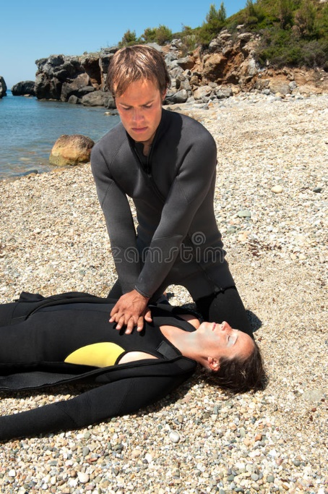
Государственный комитет Республики Башкортостан по чрезвычайным ситуациям рекомендует соблюдать следующие правила, чтобы не стать пострадавшим на воде:
- воздерживайтесь от купания в неизвестных и не предназначенных для этих целей водоёмах;
- избегайте купания в одиночку;
- не купайтесь в нетрезвом виде;
- не ныряйте в местах с неизвестным рельефом дна;
- не заплывайте за оградительные буйки;
- не уплывайте далеко от берега;
- не оставляйте детей у воды без присмотра.
Может оказаться и так, что у вас на глазах тонет человек. Две первоочередные задачи, стоящие перед вами: безопасное извлечение пострадавшего и вызов скорой медицинской помощи.
Заметив тонущего человека:
- сразу определите, нет ли под рукой средства, которое можно бросить пострадавшему;
- если ничего подходящего не оказалось, к пострадавшему следует добираться вплавь, предварительно ободрив его криком.
- подплыв к утопающему, нужно поднырнуть под него и, взяв сзади, транспортировать к берегу;
- после того, как жертва будет доставлена на берег нужно проверить наличие дыхания и пульса.
Если пострадавший находится в удовлетворительном состоянии:
- Следует аккуратно положить на жесткую сухую поверхность, опустив голову вниз.
- Необходимо снять с тела тесную одежду и провести растирание руками либо полотенцем, затем укутать пострадавшего в теплое одеяло и напоить горячим питьем.
- После оказания первой помощи следует в обязательном порядке доставить жертву происшествия в ближайшее лечебное учреждение.
Если пострадавший находится без сознания:
- Необходимо приступить к искусственной вентиляции легких и непрямому массажу сердца.
- Для того, чтобы удалить жидкость из легких, следует уложить пострадавшего на свое бедро животом вниз, предварительно согнув ногу в колене, после чего положить руки по бокам грудной клетки и выполнить несколько резких надавливаний на грудную клетку.
- После этого жертву нужно перевернуть на спину и продолжить проведение искусственной вентиляции легких и непрямого массажа сердца.
- По прибытию скорой помощи пострадавшего необходимо немедленно доставить в реанимационное отделение лечебного учреждения.
Не забывайте, нарушение правил поведения на воде ведет к несчастным случаям и гибели! Будьте бдительны!
Единый телефон Спасения -112.

